
软件过程与管理实验 石家庄铁道大学信息学院

实验3：项目管理中的进度跟踪和成本跟踪
本次实验内容是资源和成本管理部分，通过本次实验，学生将掌握以下内容：
1、掌握Project 2010中资源的进度跟踪；
2、掌握Project 2010中的成本的成本跟踪。

[实验任务一]：Project 2010中进度跟踪
1.打开上次上机时提交的Project 源文件
2.在任务工作表中加入列“比较基准开始时间”和“比较基准结束时间”
3.自己填写每个活动的 “比较基准开始时间”和“比较基准结束时间”
要截图的输出：
- 跟踪甘特图
- 表格：视图->表格->差异
实验要求：
书写实验报告，说明每一个截图的意义。
上交Project 2010文件。
注意：1. 比较基准为项目的计划；
2 .阅读Project 2007 简体中文教程第6章
项目一的跟踪甘特图：
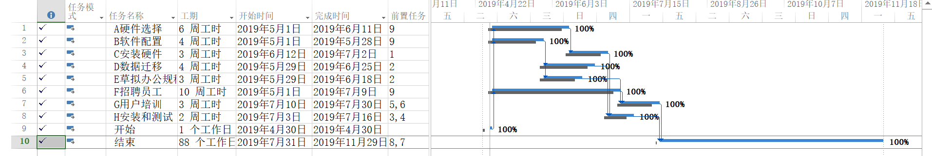
项目一设置了A硬件选择的实际开始时间为5月1日，实际完成时间为6月11日，而基准开始时间为4月29日，基准完成时间为6月7日，其完成工作的100%，状态时间为NA,甘特图中蓝色代表实际进程，黑色代表基准进程。同理，B软件配置、C安装硬件等同理。
项目一的差异：
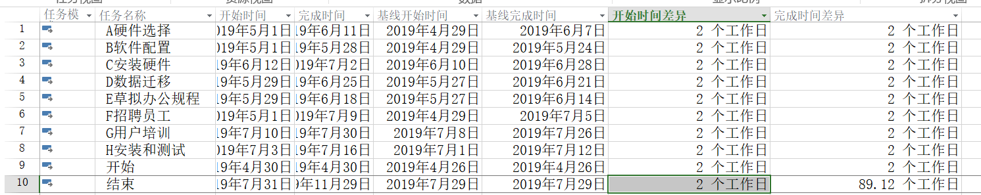
项目一设置了A硬件选择的实际开始时间为5月1日，实际完成时间为6月11日，而基准开始时间为4月29日，基准完成时间为6月7日，其开始时间差异为2个工作日，完成时间差异为2个工作日。同理，B软件配置、C安装硬件等同理。

项目二的跟踪甘特图：
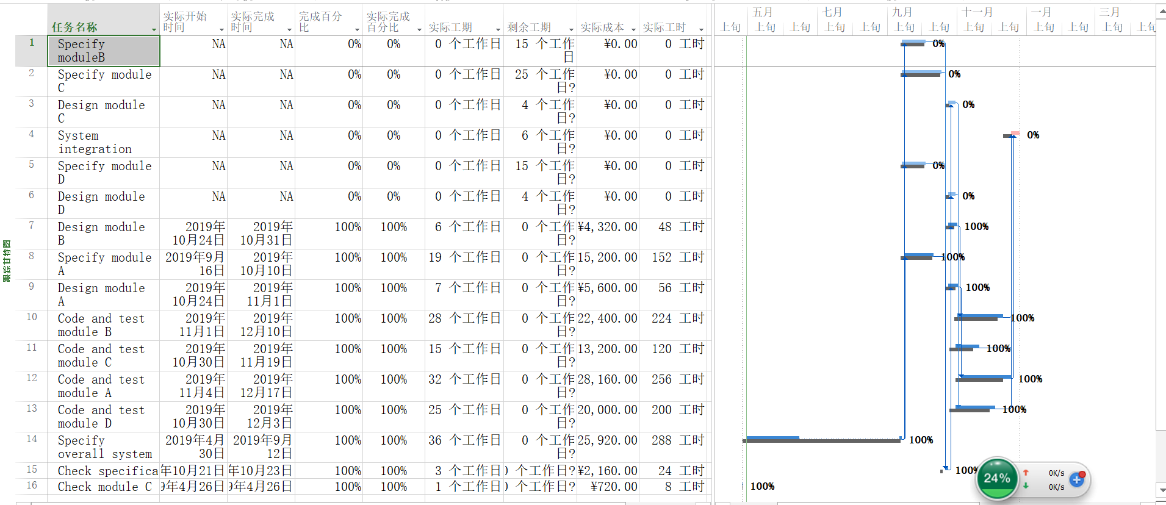
项目二设置了A硬件选择的实际开始时间为根据实际最早开始时间，完成时间为实际完成时间，其时间完成工作的0%。 Design moduleB的实际开始时间为2019年10月24日，完成时间为2019年10月31日，实际工期为6个工作日，实际成本为4320，实际工时为48工时，其实际与基准比较如甘特图所示，甘特图中蓝色代表实际进程，黑色代表基准进程。同理，Specify moduleC、Specify moduleA等同理。

项目二的差异：
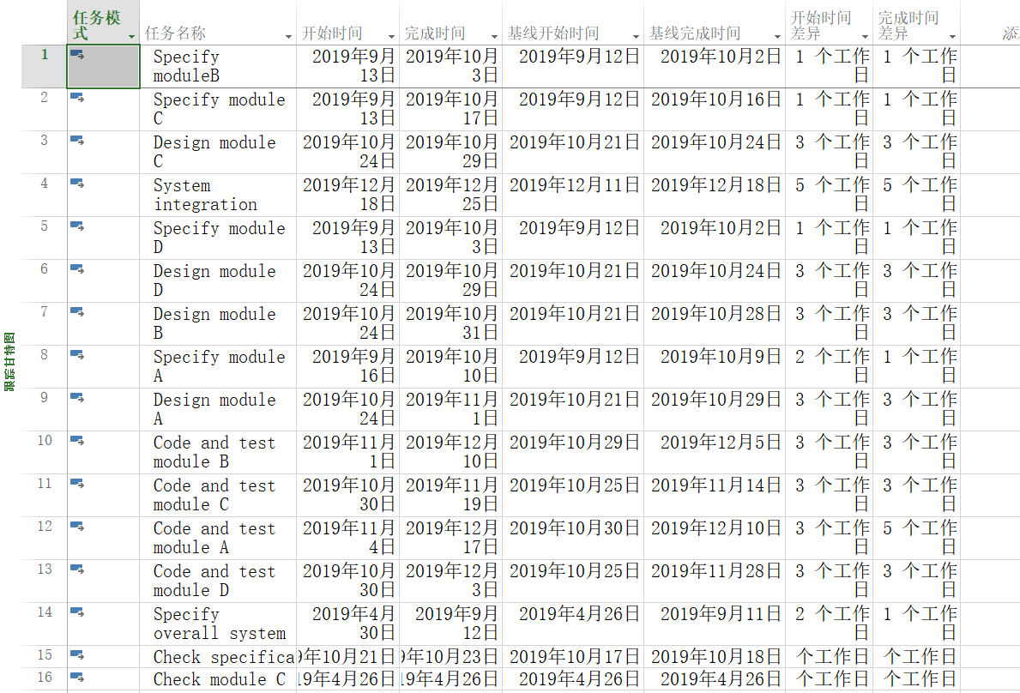
项目二设置了Specify moduleB的实际开始时间为9月13日，实际完成时间为10月3日，而基准开始时间为9月12日，基准完成时间为10月3日，其开始时间差异为1个工作日，完成时间差异为1个工作日，Specify moduleC、Specify moduleA等同理。

[实验任务二]：Project 2010中挣值分析
计划进度与资源分配：从2019年5月6日开始每天刷一个房间，每天需要一名工人，工人的费用为每小时30元。
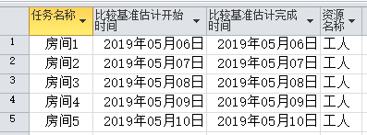
实际进度：到5月10日时，房间1和2已经全部完成，其它房间还没有开始。
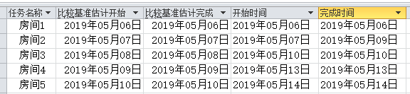
对2019年5月10日的进度进行的挣值分析如下所示：
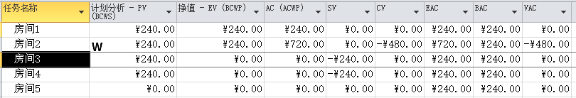
跟踪甘特图如下：
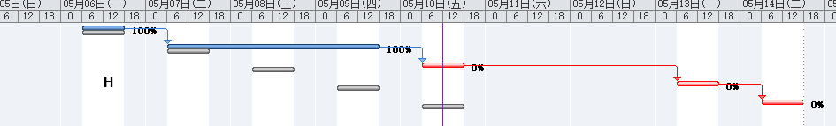
请完成该项目的挣值分析，提交以下文件和截图：
1. Project 文件
2. 挣值分析截图
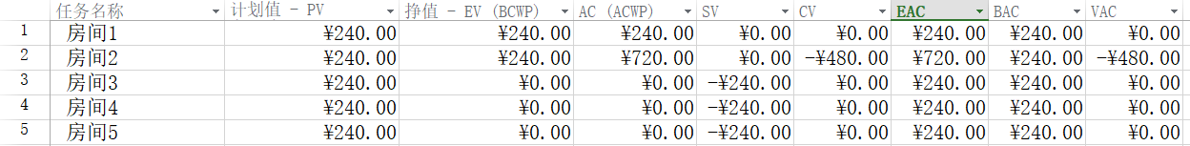
3. 跟踪甘特图截图
